**МУНИЦИПАЛЬНОЕ КАЗЕННОЕ ОБЩЕОБРАЗОВАТЕЛЬНОЕ УЧРЕЖДЕНИЕ «Шапихская СОШ»**

**Открытый урок русского языка в 3-м классе.**

**Тема: "Род имен существительных"**

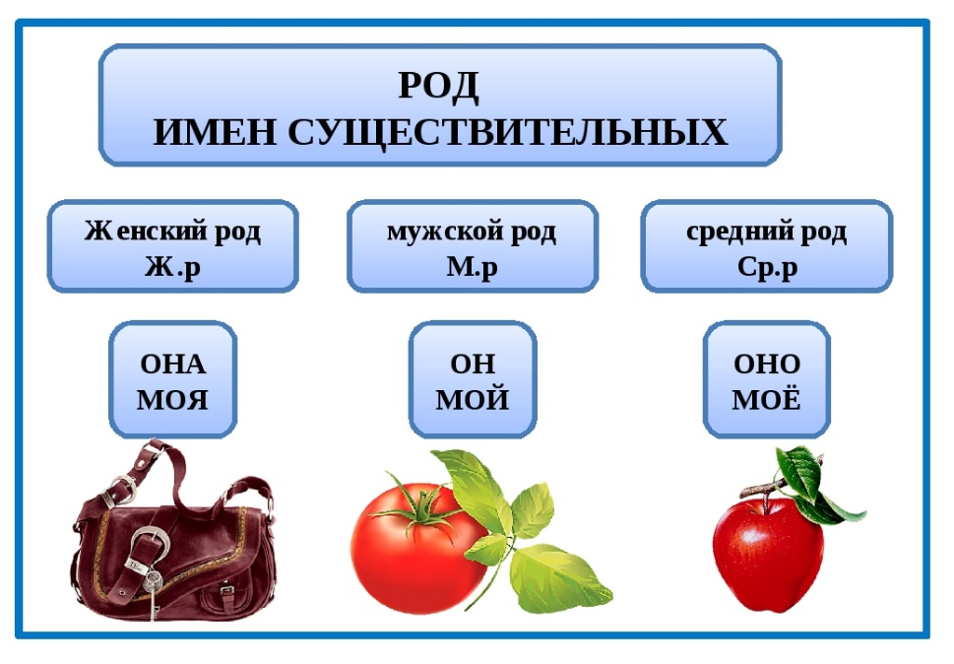

**Учитель начальных классов:**

**Гаджимагомедов Магомед Гаджимагомедович**

**10.02.2020г.**

**Открытый урок русского языка в 3-м классе.**

**Тема: "Род имен существительных"**

**Тип урока: открытие нового знания.**

**Цель:** сформировать ценностное отношение к совместной познавательной деятельности по определению  рода имени существительного.

**Задачи:**

- актуализировать знания о постоянных и непостоянных морфологических признаках имени существительного;

- познакомит со  способом определения рода существительного.

Прогнозируемые результаты

**Личностные:**

- ценностное отношение к процессу определения рода существительного;

- осознание учащимися ценности изучаемого способа определения рода существительного ;

- ценностное отношение к умению удерживать учебную задачу;

- осознание учащимися  практической и личностной значимости результатов каждого этапа урока.

**Метапредметные:**

- умение принимать и сохранять цель урока;

- умение находить способы решения поставленной цели по определению рода существительных;

- умение планировать, контролировать и оценивать  свои действия;

- умение слушать собеседника и вести диалог, высказывать свою точку зрения, правильно говорить;

- умение провести рефлексию своих действий на уроке.

**Предметные:**

- знание о постоянных признаках существительного;

- умение применять знания в жизненных ситуациях;

- умение определять род существительных .

**Воспитательные.**

Воспитывать взаимопонимание, взаимопомощь, культуру поведения на уроке, аккуратность, самостоятельность, терпение друг к другу

**Ход урока**

1. **Организационный момент**

***Личностные УУД:*** *доброжелательность, умение регулировать свои эмоции, мотивацию к работе на результат.*

**Эмоциональный вход в урок.**

Прозвенел уже звонок,

Начинается урок.

Предлагаю улыбнуться

И в работу окунуться.

- Сегодня на уроке мы будем вновь наблюдать, сравнивать, анализировать и откроем ещё одну тайну русского языка. Чтобы подобрать ключ к этой тайне, нам необходимо выполнить несколько заданий.

1. **Актуализация знаний.**

***УУД:******познавательные*** *( умение анализировать, делать выводы; анализ объектов с целью выделения существенных признаков),* ***личностные*** *(сформированность учебно-познавательного интереса).*

1. **Орфографическая работа**

**На доске слова.**.

- Прочитайте слова.

**(свеча,  волчок, пчела, сердце, малыш, солнце )**

- Найдите орфограммы.

- Что вы можете сказать об этих словах? (имена сущ.)

- Предлагаю  вам поиграть  в игру, которая поможет узнать, насколько глубоки ваши знания по теме **«Имя  существительное»**

**Игра «Да – нет»**

- Перед вами 2 карточки «да» и «нет». Я буду задавать вопрос, ваша задача поднять нужную карточку.

Имя  существительное – это часть речи? (Да!)  
Имена  существительные  отвечают на вопросы:  какой, какая, какое, какие? (Нет!)  
Имена  существительные  отвечают на вопросы Кто? Что? (Да!)  
Имена  существительные  обозначают действие предмета? (Нет!)  
Имена  существительные  обозначают  предмет? (Да!)

**Обобщение**

- Что такое имя существительное?( Ответы детей.)

- Что вы ещё знаете об имени существительном? (одуш. и неодуш.; собс. и нариц.)

- Как вы считаете эти признаки у существительных постоянные или непостоянные?

- Вспомните, а как изменяются имена сущ.? (по числам)

- Измените данные существительные по числам.

- А число имён существительных – это постоянный признак? (нет)

**2. Упражнение по чистописанию**

*(следить за посадкой)*

- Прочитайте цепочку из букв (**ОРД**).

- Назовите каждую букву грамотно.

- Что вы можете сказать о каждой букве (звуке) ? (фонетика)

-Составьте цепочки из этих букв ОРД

**ДОР ОРД ОДР РОД РДО (каждая цепочка появляется постепенно – карточки)**

- Какую цепочку можно назвать словом? (РОД)

- А что обозначает слово РОД? ( Родственники, члены одной семьи)

- Подберите к слову РОД однокоренные слова.

*Род – родня, родственный, родина, родители, родной, родство, родственник, родословная.*

***КАРТОЧКИ***

*(запись цепочек слов в тетрадь)*

1. **Самоопределение к деятельности.**

**Цель:** *Уметь определять и формулировать тему и цель на уроке с помощью учителя.*

*Уметь определять и формулировать тему и цель на уроке с помощью учителя.* ***( Регулятивные УУД)***

**УУД:** познавательные (умение добывать новые знания, находить ответы на вопросы; умение отличать известное от неизвестного в ситуации, специально созданной учителем; установление причинно-следственных связей)

- В слове РОД заключена тайна нашего урока. И сегодня мы попытаемся её раскрыть.

**Проблема.**

***(Можно также организовать работу в группах над разрешением проблемы)***

- Давайте обратимся к знакомым уже словам.

**(свеча,  волчок, пчела, сердце, малыш, солнце )**

- На какие группы вы сможете разделить эти слова? Разделите?

- По какому признаку вы разделили слова? (*постоянный признак: одуш и неодуш)*

- А почему вам не трудно было это сделать?

- Вы разделили их на 2 группы, а теперь попробуйте эти же слова разделить на 3 группы по другому признаку.

- Вы можете выполнить это задание?

- В чем затруднение?

- Почему не получается выполнить?

- Значит существует ещё какой - то признак, по которому можно делить имена существительные на группы.

- В каком слове заключается тайна нашего урока? *(в слове РОД)*

- Какова же будет тема урока*?(Род имён сущ.)*

- Определите род данных имен существительных?

**(свеча,  волчок, пчела, сердце, малыш, солнце )**

- Сложно это сделать?

- Какой частью речи можно заменить каждое из этих слов? *(****например****: свеча – она , так обращаются к женщине или к мужчине? Значит это существительное - женского рода и т.д. К слову ОНА можно добавить ещё одно слово – подсказку МОЯ и т.д.)*

- Назовите имена существительные женского рода, мужского рода, среднего рода.(НА ПИСЬМЕ РОД ПИШЕТСЯ СОКРАЩЁННО: **м.р., ж.р, ср.р**)

- На какие 3 группы вы разделили имена существительные? *(м.р., ж.р, ср,р)*

- По какому признаку их разделили? *(по родам)*

- Сегодня вы узнаете, на какие ещё группы и по какому признаку делятся имена существительные.

- Ребята, как вы считаете у имён существительных – род это признак постоянный или непостоянный? *(постоянный)*

- Чтобы лучше запомнить правило, предлагаю дома выучить стихотворение.

Женский род запомню я  
И скажу: **она, моя**  
И запомню род мужской  
И опять скажу: **он, мой**  
Средний род – **оно моё**  
Это правило твоё!

1. **Работа по теме урока.**

**Цель:** сформировать навык определения рода существительных опираясь на выведенный способ.

Уметь использовать приобретённые знания при выполнении творческой работы. **(*Познавательные УУД*)**

Уметь комментировать учебные действия при выполнении задания**. (*Регулятивные УУД*)**Уметь планировать своё действие в соответствии с поставленной задачей. **(*Регулятивные УУД*)**  
Проявлять интерес к изучению темы. **(*Личностные УУД)***

**1. Работа в тетрадях . Творческая работа.**

**ЗАДАНИЕ:** Мальчики придумывают три слова мужского рода , а девочки три слова женского рода и пишут в тетрадь.

- А все вместе придумаем существительные среднего рода.

**Проверка.**

*(при проверке обязательно называть слова – подсказки: она моя, он мой, оно моё)*

**V. Физминутка.**

**Задание:** женский род – похлопать, мужской – потопать, средний – присесть.

**(парта, дневник, стул, окно, дверь, стол, цветок, книга, зеркало, пальто)**

**VI. Продолжение по теме урока.**

**1. «Эстафета»**

***Цель:*** *проверить умение определять род имён существительных.*

- Ребята, а сейчас мы проведем эстафету, в которой вы проявите свои знания и умения. Вы получаете карточку со словами, каждый из вас определяет и указывает род у одного слова и передает карточку следующему. Какой ряд быстрее и правильнее выполнит работу, тот и победит.

|  |  |  |
| --- | --- | --- |
| Одеяло –  Подушка –  Компот –  Трава –  Ковёр – | Лампа –  Покрывало –  Диван –  Полено –  Лошадь – | Ручка –  Столб –  Небо –  Ветер –  Ведро – |

ПРОВЕРКА.

1. **Работа в парах. Творческая работа.**

**«Собери пазлы»**

**Цель:** проверить умение определять род имен существительных; учить устанавливать партнёрские отношения в процессе работы в паре, произвольно регулировать, оценивать собственные действия и действия партнёра.

**Коммуникативные УУД:** готовность слушать собеседника и вести диалог, признавать возможность существования различных точек зрения.

- Ребята, на партах у вас лежат пазлы, на которых написаны слова. Из них вы должны составить предложение. Один пазл пустой, на нем вы напишите слово-помощник, для определения рода выделенного имени существительного.

*(Участники пары на парте восстанавливают из «пазлов» предложения и дополняют их словами-помощниками.)*

**Мороз** разрисовал стёкла красивым узором.

**Солнце** прячется за серые тучи.

Осенью часто моросит мелкий **дождь**.

**Снег** искрится под лучами солнца.

Сегодня стоит чудесный зимний **день**.

За домом бурлит широкая **река.**

По ёлкам скачет рыжая **белочка.**

С яблони упало спелое **яблоко.**

**Проверка.** (читают составленные предложения, определяют род имени сущ – го, проговаривая слова – помощники.)

**VIII. Обобщение.**

***Цель:*** *проверка усвоения полученных знаний.*

**Зрительный диктант** (словарные слова)

***Самолёт, петух , пенал, собака, корова, ворона, яблоко, тетрадь, пальто, облако.***

***(например:*** *проговорить слово орфографически индивидуально, хором. Записать в тетрадь , определить род)*

- Назовите существительные ж. р., м. р, ср. р.

- Какого рода бывают имена сущ – е?

- Каким словом можно заменить слова мужского рода? Женского? Среднего?

**IX. Подведение итогов урока**

**УУД: личностные** (осознание учащимися практической и личностной значимости результатов кажлого этапа урока**), познавательные** (умение добывать новые знания, находить ответы на вопросы; умение отличать известное от неизвестного в ситуации, специально созданной учителем; установление причинно-следственных связей), **коммуникативные** (умение работать в паре; сформированность норм в общении с детьми и взрослыми); метапредметные (умение сравнивать, делать выводы); предметные (применение новых знаний в жизненных ситуациях).

- Как определить род имени существительного?

X. **Домашнее задание.**

Уметь определять род имён существительных и обосновывать своё мнение**. ( *Познавательные УУД*)**  
Уметь планировать своё действие в соответствии с поставленной задачей. **(*Регулятивные УУД*)**

1. выучите стихотворение

2. выучите правило

3. с. 25 упр. 39

**XI. Рефлексия.**

**Цель:** развивать рефлексивные умения. Создавать ситуации для осмысления всей работы на уроке.

**Регулятивные** (действие оценки; саморегуляция).

- Оцените свою работу на уроке.

**«Светофор»**

Цель:оценить собственный вклад в работу группы, найти пути улучшения взаимодействия в группе, создать ситуации успеха; отследить соответствие результатов с намеченными ожиданиями в начале урока.

- Ребята, выберите кружочек красного, желтого или зеленого цвета в зависимости от полученного результата на уроке и наклейте на кружок светофора соответствующего цвета (**красный –** я затрудняюсь**; желтый** – у меня получается; **зеленый** – я умею).

**Самоанализ урока русского языка в 3 классе**

**Тема урока** – «Род имен существительных»

**Раздел**: « Части речи».

Первый урок в теме «Род имен существительных»

**Тип урока:** открытие новых знаний.

Класс со средним уровнем обучаемости, со средней степенью активности. Поэтому использовала разнообразные формы организации познавательной деятельности, сочетая фронтальную, коллективную работу, работу в парах.

Создание проблемной ситуации и развертывание на этой основе активной поисковой деятельностью – является мощным средством в развитии познавательных процессов и укреплении уверенности в собственные силы.

Считаю, что использование данной технологии позволяет получить положительный результат при изучении темы «Род имен существительных».

В процессе выполнения практических заданий происходит развитие мыслительных операций (классификация, анализ, синтез), внимания, памяти, навыков самооценки и самоконтроля.

Через разнообразные виды деятельности осуществляется формирование творческих способностей, умение выражать свои мысли вслух, слушать друг друга, работать в парах, делать умозаключения.

Данный урок построен так, чтобы один вид деятельности сменялся другим – это позволяет сделать работу на уроке динамичной и менее утомительной, и воспитывает коммуникативные и регулятивные отношения: ученик — учитель, ученик — ученик.

**Прогнозируемые результаты**

**Личностные:**

- ценностное отношение к процессу определения рода существительного;

- осознание учащимися ценности изучаемого способа определения рода существительного ;

- ценностное отношение к умению удерживать учебную задачу;

- осознание учащимися  практической и личностной значимости результатов каждого этапа урока.

**Метапредметные:**

- Коммуникативные: слушать и понимать речь других строить понятные для партнёра высказывания в рамках учебного диалога; умение провести рефлексию своих действий на уроке.

- Регулятивные: определять и формулировать цель на уроке с помощью учителя; планировать своё действие в соответствии с поставленной задачей; комментировать учебные действия при выполнении задания, осуществлять самопроверку; умение планировать, контролировать и оценивать  свои действия; умение находить способы решения поставленной цели по определению рода существительных;

**Предметные:**

- знание о постоянных признаках существительного;

- умение применять знания в жизненных ситуациях;

- умение определять род существительных .

**Воспитательные.**

Воспитывать взаимопонимание, взаимопомощь, культуру поведения на уроке, аккуратность, самостоятельность, терпение друг к другу**.**

**Используемые учебники и учебные пособия:** «Русский язык» 3 класс, 2 часть под редакцией В.П. Канакиной, В.Г. Горецкого.

**Наглядность:** иллюстрации, карточки, пазлы.

Чтобы полнее раскрыть потенциал учащихся, мною использованы различные

методы и формы обучения**: проблемно-ситуационный, репродуктивный метод, словесный метод** (объяснение орфограмм, характеристика звуков, диалог учителя с учеником), **наглядный**  (иллюстрация и демонстрация).

При проведении психологического настроя урока у учащихся формируются **коммуникативные УУД** – это умение договариваться с одноклассниками совместно с учителем о правилах поведения и общения и следовать им.

На этапе определения темы урока идёт формирование **регулятивных УУД,** т. е. умение определять и формулировать цель с помощью учителя.

Следующий этап – это актуализация знаний. Используется словесный метод, дети дают характеристику звукам, объясняют орфограммы, идёт развитие орфографической зоркости. На этом этапе формируются следующие УУД: **познавательные** (группировка и классификация объектов; умение делать выводы; анализ объектов с целью выделения существенных признаков), **личностные** (сформированность учебно-познавательного интереса).

На этапе самоопределения деятельности по теме урока «Род имен существительных» сформированы следующие **познавательные УУД:** умение добывать новые знания, находить ответы на вопросы; умение отличать известное от неизвестного в ситуации, специально созданной учителем; установление причинно-следственных связей; уметь использовать приобретённые знания при выполнении творческой работы

**Регулятивные УУД**: уметь определять и формулировать тему и цель на уроке с помощью учителя**;** уметь комментировать учебные действия при выполнении задания**.**Уметь планировать своё действие в соответствии с поставленной задачей.

Проявлять интерес к изучению темы. **(Личностные УУД)**

При подведении итога урока идёт развитие **коммуникативных УУД**: умение оформлять свои мысли в устной форме.

Домашнее задание предполагает развитие умения определять род имен существительных и обосновывать своё мнение**. ( Познавательные УУД)**; умение планировать своё действие в соответствии с поставленной задачей. **(Регулятивные УУД)**

В конце урока проведена рефлексия.

В течение урока старалась создать атмосферу доброжелательности и общей заинтересованности в успехах каждого ученика. Через словесную оценку поощряла каждого, кто принимал участие. Стремилась к сотрудничеству. Наиболее удачными, на мой взгляд, были фрагменты урока, когда дети сами обосновывали свою точку зрения.

Необычная форма проведения урока способствовала повышению активности класса, сплочению детского коллектива.

Поставленные перед уроком цели реализованы полностью.

Классный руководитель: / / ________________